**Έγγραφο απαιτήσεων λογισμικού (SRS)**

**ΤΙΤΛΟΣ ΕΦΑΡΜΟΓΗΣ ΛΟΓΙΣΜΙΚΟΥ: intelliQ**

**1. Εισαγωγή**

**1.1 Εισαγωγή: Σκοπός του λογισμικού**

Σκοπός της πλατφόρμας intelliQ είναι η διαμόρφωση και εκτέλεση "έξυπνων ερωτηματολογίων". Ως "έξυπνο", χαρακτηρίζεται ένα ερωτηματολόγιο όταν η κάθε επόμενη ερώτηση και οι απαντήσεις της δύναται να καθορίζεται από την απάντηση της προηγούμενης. Τόσο οι ερωτήσεις, όσο και οι απαντήσεις και οι κανόνες μετάβασης καθορίζονται παραμετρικά, δηλαδή ο χρήστης έχει τη δυνατότητα να δίνει τις επιλογές και τα μονοπάτια και ως αποτέλεσμα το λογισμικό αρχικοποιείται και εκτελείται.

**1.2 Διεπαφές (interfaces)**

**1.2.1 Διεπαφές με εξωτερικά συστήματα**

Το σύστημα όπως έχει υλοποιηθεί δε κάνει χρήση API’s από κάποιο τρίτο πάροχο. Οι κλήσεις για οποιαδήποτε υπηρεσία διέρχονται από το REST API της εφαρμογής μας.

Eπισυνάπτεται το σχετικό component diagram.

# 1. Component Diagram1

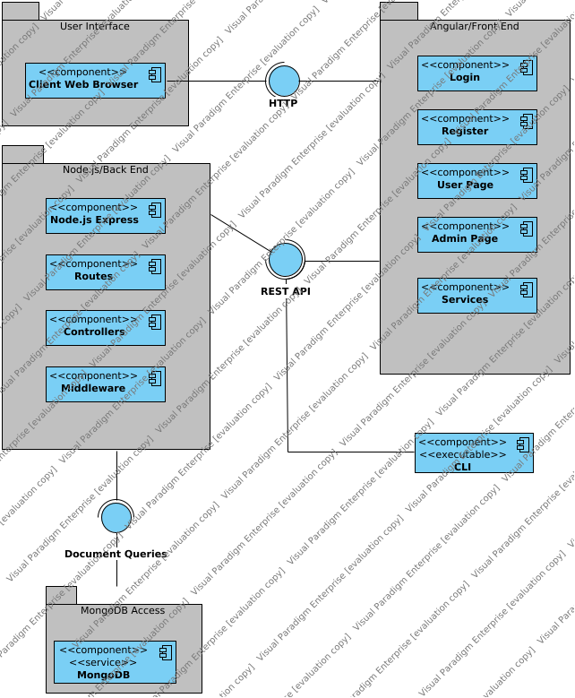

**1.2.2 Διεπαφές με το χρήστη**

Οι χρήστες θα μπορούν να συνδέονται με το πληροφοριακό σύστημα **intelliQ** μέσω:

* Μίας **διαδικτυακής** **εφαρμογής,** η οποιά θα προσφέρει στους χρήστες τη δυνατότητα να απαντήσουν σε ερωτηματολόγια για τα οποία έχουν τον κατάλληλο σύνδεσμο. Σε αυτό το σημείο θεωρείται δεδομένο πως θα έχουν κοινοποιηθεί ο σύνδεσμος του εκάστοτε ερωτηματολογίου στους χρήστες με κάποιο τρόπο (πχ μέσω email). Οι διαχειριστές του συστήματος θα είναι σε θέση να συνθέσουν τα ερωτηματολόγια σε ένα φιλικό web περιβάλλον καθώς και να συλλέξουν το ιστορικά των απαντήσεων για το ερωτηματολόγιο της επιλογής τους.
* Μίας **εφαρμογής CLI**, η οποία απευθύνεται σε διαχειριστές του συστήματος προκειμένου να εκτελούν λειτουργίες δημιουργίας χρήστη, ανάγνωσης και εγγραφή στα δεδομένα και διάφορες άλλες διαχειριστικές διαδικασίες.

Παρακάτω, επισυνάπτονται τα σχετικά wireframes.

# 1. Login Page

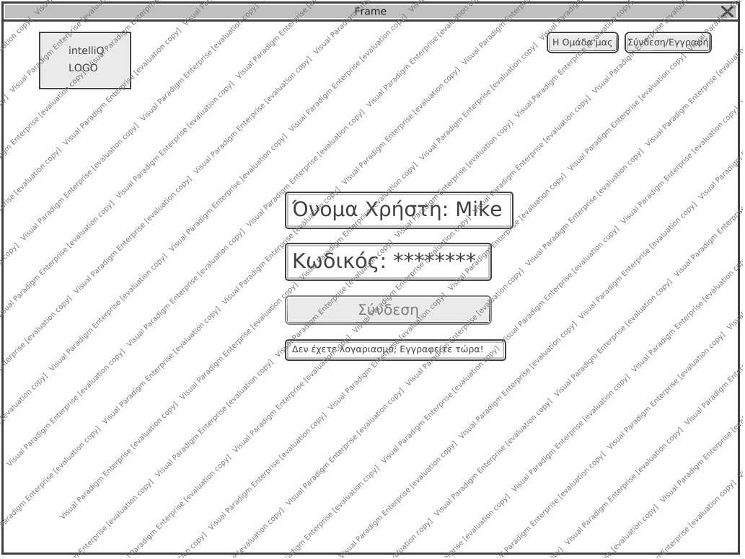

# 2. Admin Landing Page

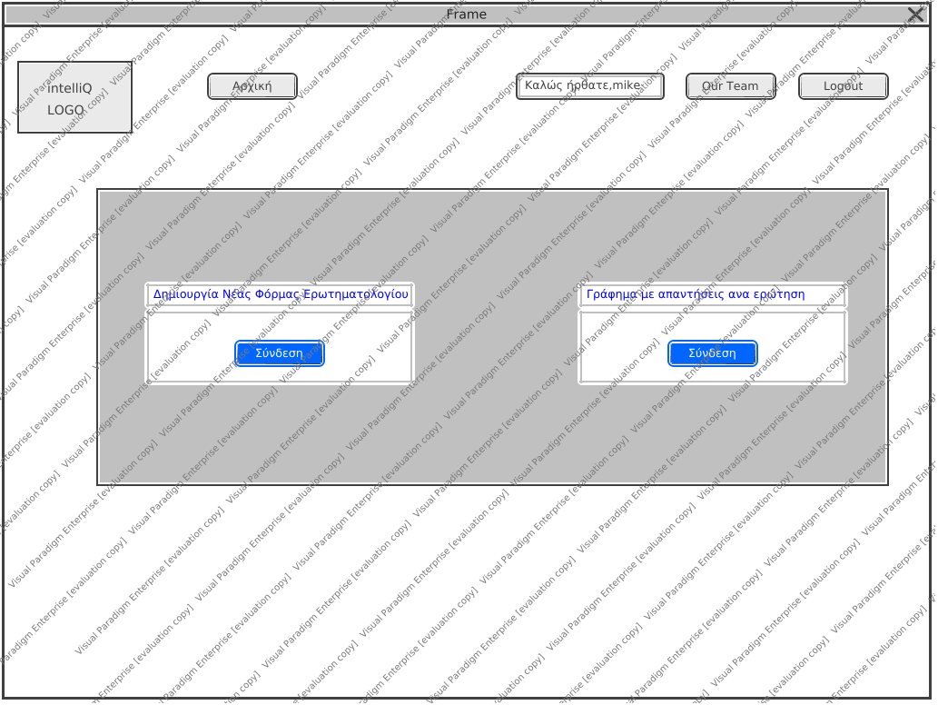

# 3. Περίπτωση Χρήσης 1 - Eπιλογή Ερωτηματολογίου

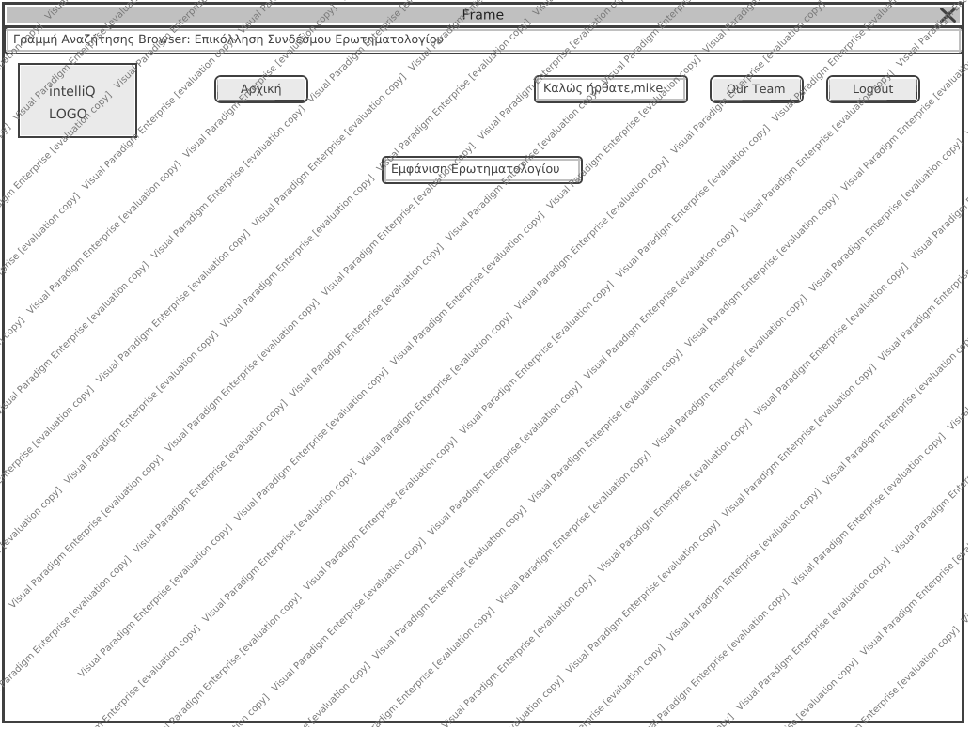

# 4. Περίπτωση Χρήσης 1 - Aπάντηση Eρωτηματολογίου

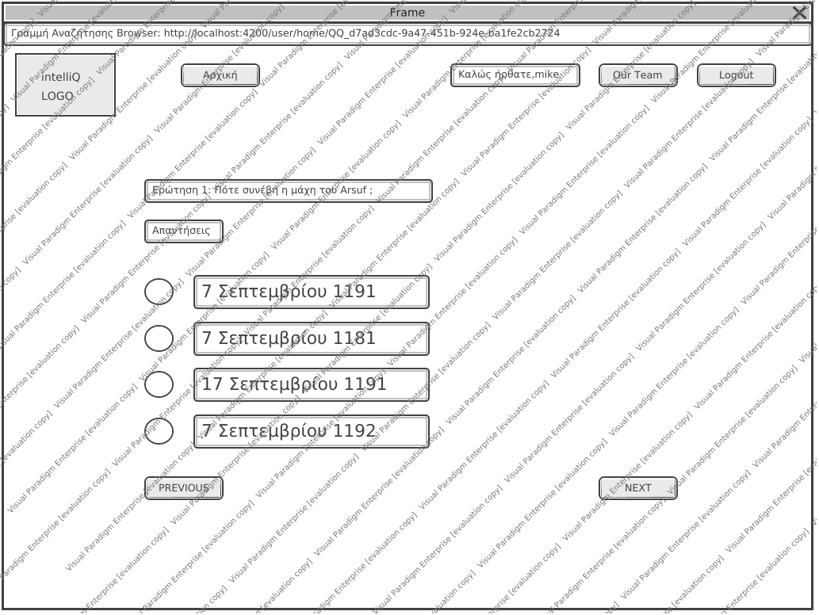

# 5. Περίπτωση Χρήσης 2 - Εμφάνιση Ιστορικού Απαντήσεων ανά Ερωτηματολόγιο

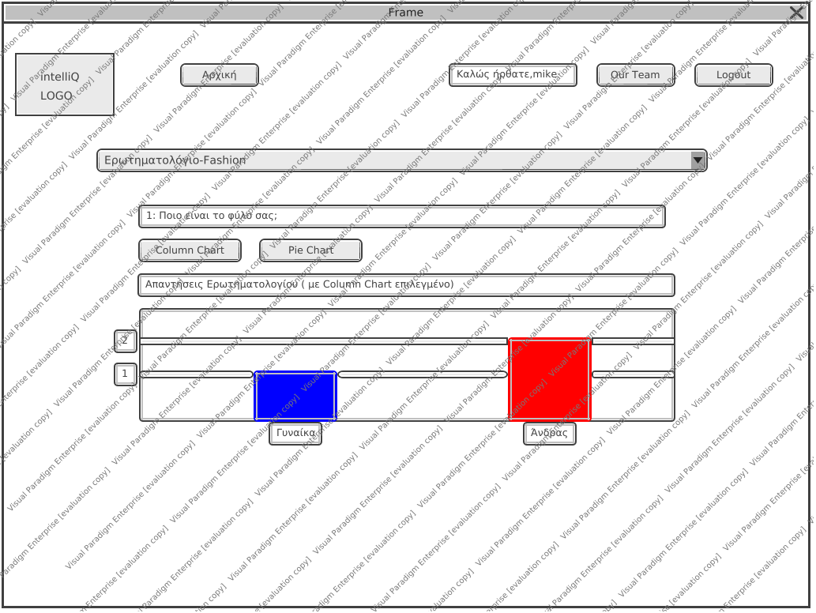

**2. Αναφορές - πηγές πληροφοριών**

Ν/Α

**3. Προδιαγραφές απαιτήσεων λογισμικού**

**3.1 Περιπτώσεις χρήσης**

Στην παρούσα υλοποίηση οι περιπτώσεις χρήσης (use cases) είναι δύο. Η απάντηση του ερωτηματολογίου καθώς και η προβολή του ιστορικού απαντήσεων των ερωτηματολογίων. Η πρώτη περίπτωση χρήσης απευθύνεται στον τελικό χρήστη της πλατφόρμας ενώ η δεύτερη περίπτωση χρήσης στους διαχειριστές της πλατφόρμας.

Επισυνάπτεται το use case diagram στο οποίο απεικονίζονται οι δύο περιπτώσεις χρήσης.

# 1. Περιπτώσεις Χρήσης

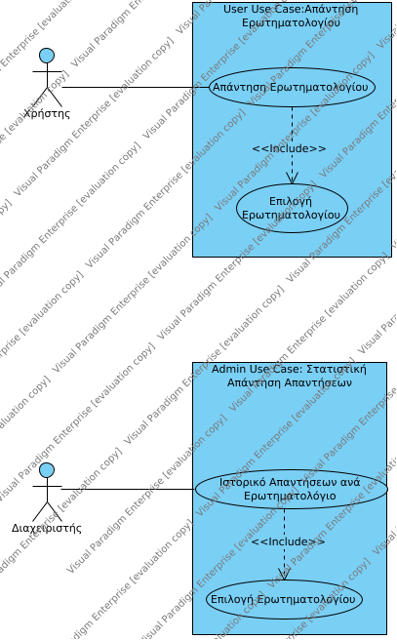

**3.1.1 ΠΕΡΙΠΤΩΣΗ ΧΡΗΣΗΣ 1: Απάντηση Ερωτηματολογίου**

**3.1.1.1 Χρήστες (ρόλοι) που εμπλέκονται**

Για την απάντηση ερωτηματολογίου άμεσα εμπλεκόμενοι είναι οι τελικοί χρήστες της πλατφόρμας intelliQ, οι οποίοι καλούνται να απαντήσουν και να υποβάλλουν το εκάστοτε ερωτηματολόγιο. Τέλος και οι ίδιοι οι διαχειριστές μπορούν να απαντήσουν στο ερωτηματολόγιο τους, ωστόσο δεν αποτελούν εκείνοι το επίκεντρο της συγκεκριμένης περίπτωσης χρήσης.

**3.1.1.2 Προϋποθέσεις εκτέλεσης**

Απαραίτητη προϋπόθεση για την εκτέλεση της συγκεκριμένης περίπτωσης χρήσης είναι οι χρήστες να έχουν εγγραφεί στην πλατφόρμα και εν συνεχεία να συνδεθούν εισάγοντας τα διαπιστευτήρια τους (username, password). Τέλος, προκειμένου να συμμετέχουν στην απάντηση του ερωτηματολογίου είναι επιβεβλημένο το ερωτηματολογίο να έχει δημιουργηθεί από κάποιον διαχειριστή, και να έχει δημοσιευτεί στον εκάστοτε χρήστη ο σχετικός σύνδεσμος (url link). Ο χρήστης στη συνέχεια κάνει επικόλληση του συνδέσμου στο browser της επιλογής του και προχωράει στην απάντηση του ερωτηματολογίου. Επίσης ο χρήστης οφείλει να απαντήσει σε μία ερώτηση πριν προχωρήσει στην επόμενη.

Σε περίπτωση απάντησης του ερωτηματολογίου μέσω cli θα πρέπει το αρχείο πριν το ανέβασμα στη βάση δεδομένων να είναι σε μορφή JSON, οι πληροφορίες που περίεχει να είναι συμβατές με τους περιορισμούς που έχουν τεθεί στη βάση δεδομένων και το αρχείο να είναι αποθηκεύμενο στο home directory του διαχειριστή.

**3.1.1.3 Περιβάλλον εκτέλεσης**

Η συγκεκριμένη περίπτωση χρήσης απαιτεί ένα web browser και γίνεται μέσω κατάλληλης σελίδας της διαδικτυακής εφαρμογής. Αν και η εκτέλεση πραγματοποείται στο browser του τελικού χρήστη, παράλληλα γίνεται χρήση του REST API καθώς και της βάσης δεδομένων της εφαρμογής μας. Στη περίπτωση όπου το ερωτηματολόγιο απαντάται μέσω CLI τότε το περιβάλλον εκτέλεσης είναι το τερματικό του εκάστοτε διαχειριστή.

**3.1.1.4 Δεδομένα εισόδου**

Απαραίτητο για την απάντηση του ερωτηματολογίου είναι ο χρήστης να εισάγει το κατάλληλο σύνδεσμο του ερωτηματολογίου, προκειμένου να προχωρήσει μετέπειτα στην απάντησή του.

**3.1.1.5 Αλληλουχία ενεργειών - επιθυμητή συμπεριφορά**

Έχουμε την παρακάτω αλληλουχία ενεργειών:

1. Είσοδος Του Χρήστη Στην Πλατφόρμα
2. Αναζήτηση Ερωτηματολογίου
3. Απάντηση Στις Ερωτήσεις
4. Υποβολή Φόρμας
5. Εμφάνιση Μηνύματος: Οι απαντήσεις Σας Καταχωρήθηκαν

Επισυνάπτεται το γενικό activity diagram που απεικονίζει τις παραπάνω ενέργεις καθώς και ειδικά activity diagrams που αφορούν τις ενέργειες 2, 3.

# 1. Απάντηση Ερωτηματολογίου-Activity Diagram

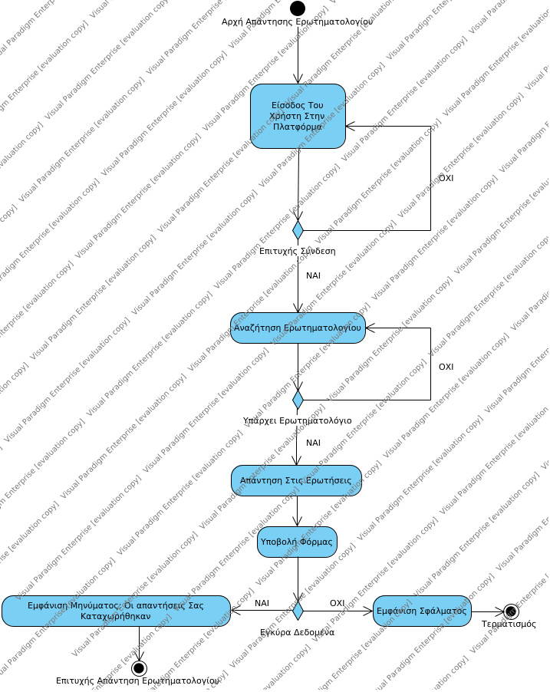

# 2. Αναζήτηση Ερωτηματολογίου-Activity Diagram

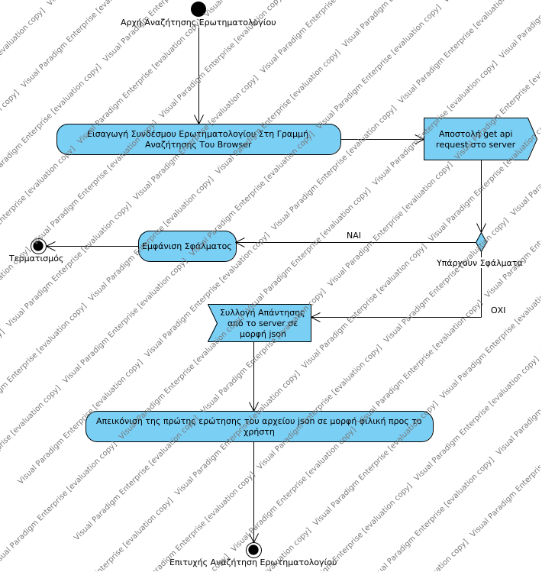

# 3. Απάντηση Στις Ερωτήσεις-Activity Diagram

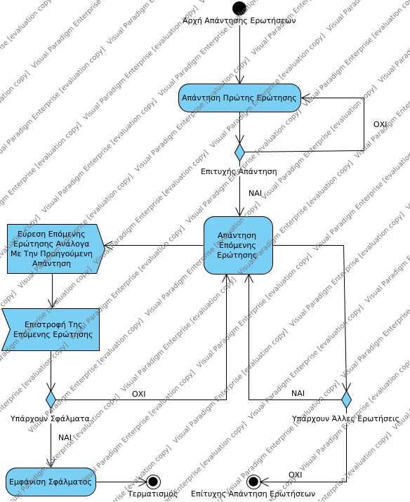

Επισυνάπτεται και το σχετικό sequence diagram.

# 1. Απάντηση Ερωτηματολογίου-Sequence Diagram

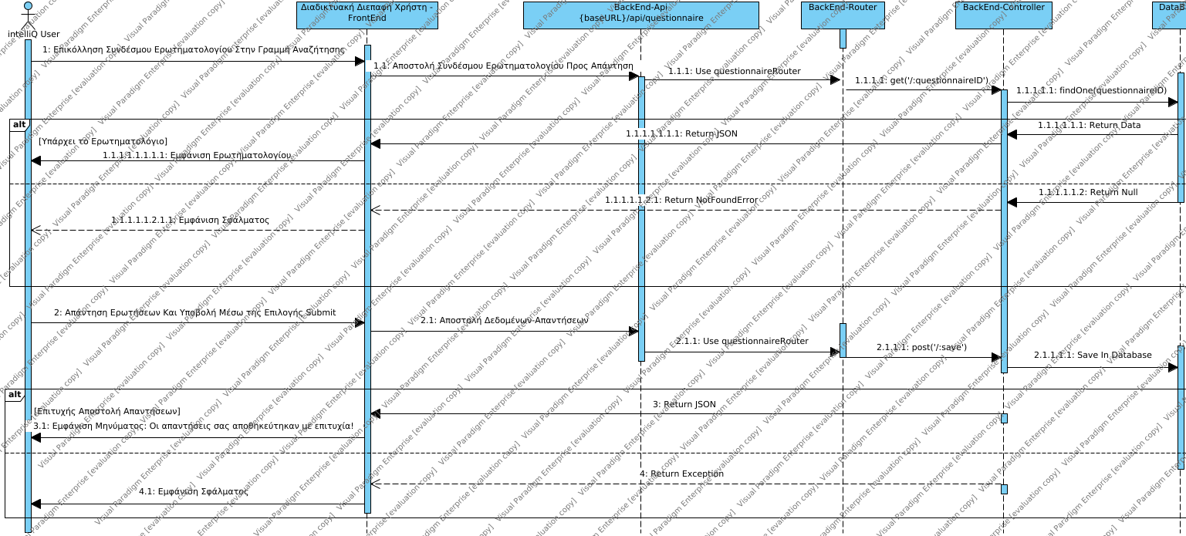

**3.1.1.7 Δεδομένα εξόδου**

Έξοδος αυτής της περίπτωσης χρήσης αποτελεί το μήνυμα επιβεβαιώσης που αποστέλλεται στον χρήστη μετά το πέρας της υποβολής της φόρμας ή κάποιο μήνυμα σφάλματος σε περίπτωση αποτυχίας (αν για παράδειγμα πέσει ο server πριν την υποβολή ενός ερωτηματολογίου).

**3.1.1.8 Παρατηρήσεις**

Ν/Α

**3.1.2 ΠΕΡΙΠΤΩΣΗ ΧΡΗΣΗΣ 2: Ιστορικό απαντέσων ανά Ερωτηματολόγιο.**

**3.1.2.1 Χρήστες (ρόλοι) που εμπλέκονται**

Για την εμφάνιση του ιστορικού απαντήσεων ανά ερωτηματολόγιο άμεσα εμπλεκόμενοι είναι μόνο οι διαχειριστές της πλατφόρμας intelliQ.

**3.1.2.2 Προϋποθέσεις εκτέλεσης**

Απαραίτητη προϋπόθεση για την εκτέλεση της συγκεκριμένης περίπτωσης χρήσης είναι οι διαχειριστές να έχουν συνδεθεί στην πλατφόρμα εισάγοντας τα διαπιστευτήρια τους (username, password).

**3.1.2.3 Περιβάλλον εκτέλεσης**

Η συγκεκριμένη περίπτωση χρήσης απαιτεί ένα web browser και γίνεται μέσω κατάλληλης σελίδας της διαδικτυακής εφαρμογής. Αν και η εκτέλεση πραγματοποείται στο browser του τελικού διαχειριστή, παράλληλα γίνεται χρήση του REST API καθώς και της βάσης δεδομένων της εφαρμογής μας.

**3.1.2.4 Δεδομένα εισόδου**

Απαραίτητο για την εμφάνιση του ιστορικού των απαντήσεων είναι ο διαχειριστής να επιλέξει το ερωτηματολόγιο για το οποίο ενδιαφέρεται. Εν συνεχεία, έχει την επιλογή να συλλέξει τα αποτελέσματα είτε με γράφημα πίτας είτε με γράφημα στήλης.

**3.1.2.5 Αλληλουχία ενεργειών - επιθυμητή συμπεριφορά**

Έχουμε την παρακάτω αλληλουχία ενεργειών:

1. Είσοδος του Διαχειριστή Στην Πλατφόρμα
2. Επιλογή: Γράφημα με απαντήσεις ανα ερώτηση
3. Αναζήτηση Ερωτηματολογίου
4. Επιλογή γραφήματος ανά ερώτηση
5. Εμφάνιση Αποτελεσμάτων

Επισυνάπτεται το γενικό activity diagram που απεικονίζει τις παραπάνω ενέργεις.

# 1. Ιστορικό Απαντήσεων ανά Ερωτηματολόγιο

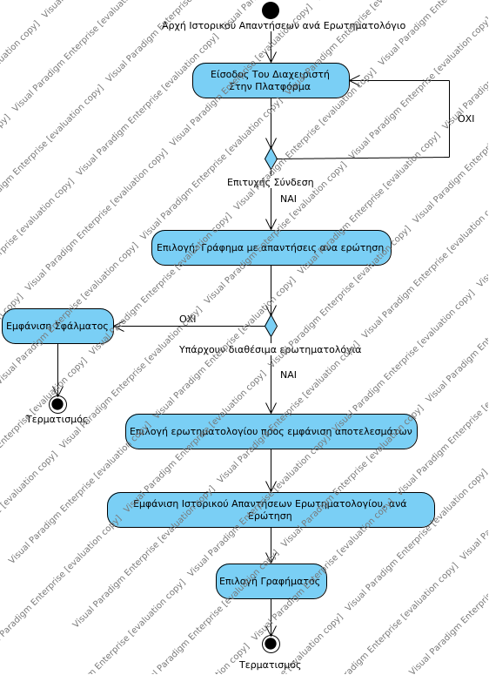

Επισυνάπτεται και το σχετικό sequence diagram.

# 1. Ιστορικό Απαντήσεων ανά Ερωτηματολόγιο

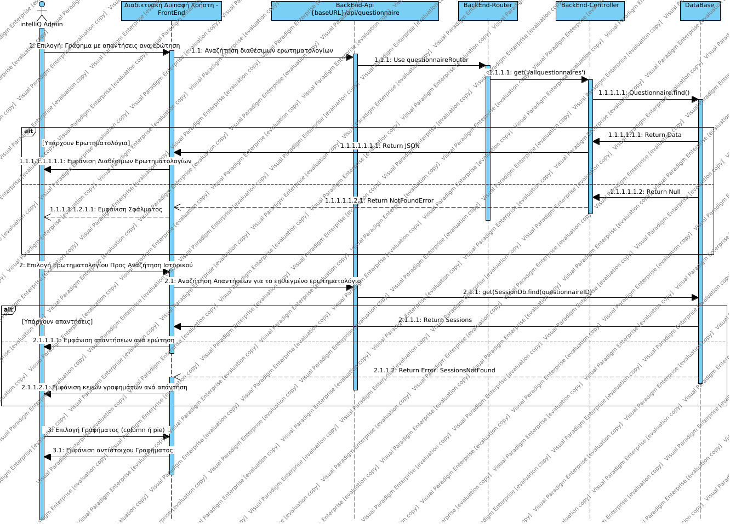

**3.1.2.7 Δεδομένα εξόδου**

Έξοδος αυτής της περίπτωσης χρήσης αποτελούν τα γραφήματα με το ιστορικό των απαντήσεων. Σε περίπτωση όπου ένα ερωτηματολόγιο δεν έχει απαντηθεί τότε τα αντίστοιχα γραφήματα είναι κενά, καθώς δεν περιέχουν δεδομένα προς απεικόνιση.

**3.1.1.8 Παρατηρήσεις**

Ν/Α

**3.2 Απαιτήσεις επιδόσεων**

* Tα δεδομένα εισόδου που εισάγουν οι διαχειριστές της εφαρμογής intelliQ αναμένονται να είναι μικρά σε ογκό, καθώς το περιεχόμενο ενός ερωτηματολογίου περιέχει λεκτικές ερωτήσεις και απαντήσεις. Ωστόσο απαραίτητη είναι η ταυτόχρονη εξυπηρέτηση μεγάλου όγκου εισαγωγής ερωτηματολογίων. Ο χρόνος απόκρισης της εφαρμογής είτε σε αιτήματα εισαγωγής είτε σε αιτήματα εύρεσης ερωτηματολογίου αναμένεται να είναι τάξης μεγέθους ms, ώστε η εμπειρία του χρήστη να μην επηρεάζεται αρνητικά.
* Οποιαδήποτε αύξηση των δεδομένων προς αποθήκευση απαιτεί και την αντίστοιχη γραμμική αύξηση των διαθέσιμων πόρων, όπως είναι ο αποθηκευτικός χώρος της βάσης δεδομένων.
* Ανίχνευση και διάκριση των σφαλμάτων είναι απαραίτητα για τη συντήρηση και τη προστασία της πλατφόρμας.
* Σε περιπτώσεις αυξημένης ζήτησης δεδομένων, προτιμάται η εξασφάλιση της διαθεσιμότητας με τίμημα την αύξηση του χρόνου επίδοσης.
* Το λογισμικό θα πρέπει να είναι διαθέσιμο 24/7.

**3.3 Απαιτήσεις οργάνωσης δεδομένων**

Επισυνάπτεται το noSQL schema της βάσης δεδομένων μας.

# 1. Class Diagram

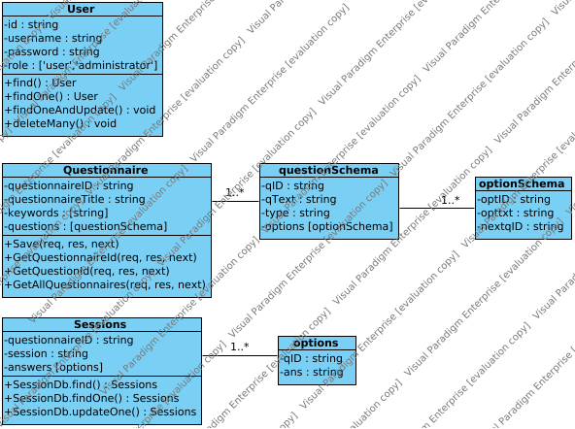

**3.3.1 Απαιτήσεις και περιορισμοί πρόσβασης σε δεδομένα**

Βασικός περιορισμός στην πρόσβαση στα δεδομένα οριοθετείται εξαρχής από την ιδιότητα του χρήστη. Αν ο χρήστης είναι διαχειριστής τότε έχει την ικανότητα να συνθέτει ερωτηματολόγια και να βλέπει ιστορικό απαντήσεων για αυτά. Αν όμως πρόκειται για ένα απλό χρήστη τότε η μόνη δυνατότητα που του παρέχεται είναι η απάντηση ερωτηματολογίου. Ως αποτέλεσμα σε ένα απλό χρήστη δε του επιτρέπεται η δυνατότητα να έχει πρόσβαση στις ερωτήσεις άλλων ερωτηματολογίων εκτός από εκείνα στα οποία του έχει κοινοποιηθεί ο σύνδεσμος.

**3.5 Λοιπές απαιτήσεις**

**3.5.1 Απαιτήσεις διαθεσιμότητας λογισμικού**

Η εφαρμογή είναι επιθυμητό να είναι διαθέσιμη 24/7. Επιπλέον είναι επιθυμητή η χρήση αντιγράφων της βάσης δεδομένων ώστε τα δεδομένα να παραμένουν ασφαλή και έτοιμα προς απεικόνιση. Στην παρούσα έκδοση της πλατφόρμας υπάρχουν οι παρακάτω 2 κατηγορίες χρηστών με τα αντίστοιχα δικαιώματα.

|  |  |  |
| --- | --- | --- |
| Type Of User | Administrator | User |
| Front-End access | √ | √ |
| CLI access | √ | - |
| Use Αdmin profile | √ | - |
| Use REST API (GET/POST) | √ | √ |
| Use REST API (GET/POST/DELETE) | √ | - |

Ο απλός user κάνει χρήση του REST API μόνο για να συλλέξει ένα ερωτηματολόγιο από τη βάση δεδομένων και ύστερα να αποθηκεύσει τις απαντήσεις του πίσω στη βάση δεδομένων.

**3.5.2 Απαιτήσεις ασφάλειας**

* Οι κωδικοί πρόσβασης των χρηστών δε θα πρέπει να εμφανίζονται ή να αποθηκεύονται πουθενά αλλού σε υπολογιστή τρίτων εκτός της ΒΔ.
* Η διαδικτυακή εφαρμογή θα διατηρεί επιπλέον κάποια localstorage cookies, ώστε να μην απαιτείται η επαλήθευση των στοιχειών του χρήστη κάθε φορά από την ίδια συσκευή.
* Θα γίνεται αυτόματη έξοδος χρηστών που έχουν μείνει ανενεργοί για μεγάλο χρονικό διάστημα.